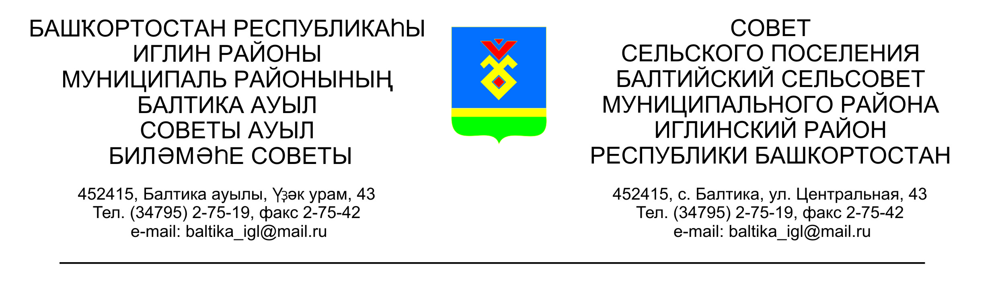

**КАРАР РЕШЕНИЕ**

**«18» ноябрь 2022 й №367 «18» ноября 2022 год**

**Об участии сельского поселения Балтийский сельсовет муниципального района Иглинский район Республики Башкортостан в проекте**

**«Реальные дела»**

Заслушав информацию главы сельского поселения Балтийский сельсовет муниципального района Иглинский район Республики Башкортостан, о реализации проекта «Реальные дела», на основании наказов избирателей, решили:

1. В рамках реализации проекта «Реальные дела» приобрести детскую площадку для деревни Буденновский.

2. Настоящее решение обнародовать на стенде в здании администрации и на официальном сайте сельского поселения Балтийский сельсовет муниципального района Иглинский район Республики Башкортостан.

3. Контроль за исполнением настоящего решения возложить на

постоянную комиссию по бюджету, налогами, вопрос муниципальной

собственности (председатель комиссии Кот Н.Е.)

Глава сельского поселения И.М.Бугвин